上海对外经贸大学“教授开课”讲述红色金融史
光明日报客户端孟歆迪2021-04-19 12:49
“这样的特色党课听不够！”4月15日，在参观过上海金融（银行）博物馆后，上海对外经贸大学金融管理学院教工党支部的党员教师们纷纷发出这样的感叹。其间，吴腾华教授、苏立峰副教授、田立中副教授分别在馆内的三个特色场景前现场“开课”，倾情讲授红色金融史、金融文化，在支部内引起了热烈反响。
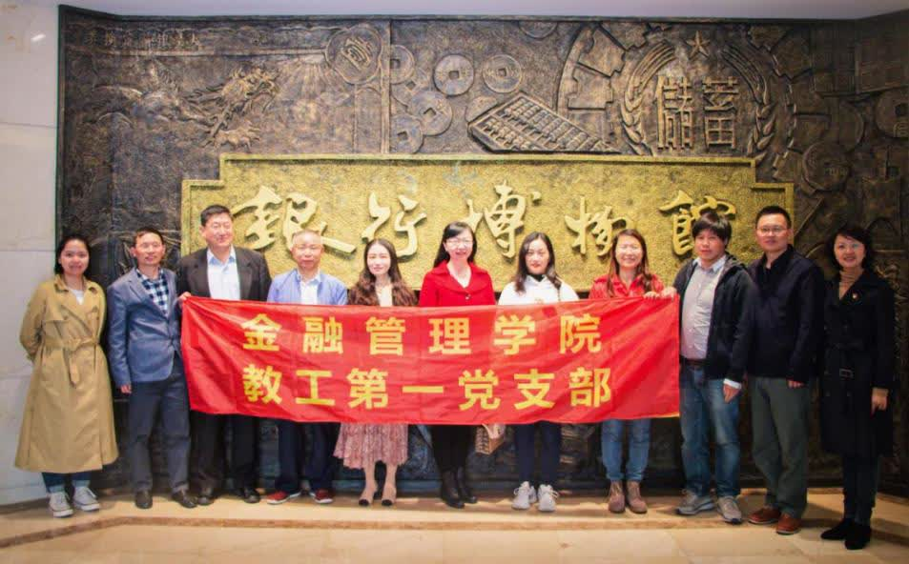图为金融管理学院教工第一党支部于上海金融（银行）博物馆合影留念
走进上海金融（银行）博物馆，便可以看到一条中国近代银行发展史的主线，这正是中国金融的百年风云。支部成员在这个全国首家金融行业博物馆之中，深深感受到了其中典藏着的、深厚的中国金融文化底蕴。
支部成员夏清泉教授对一组钢制雕板产生了浓厚的兴趣，据了解后才知道，这原来是一份存世孤品，更是博物馆的“镇馆之宝”，是美国钞票公司为当时国内多家银行印制钞票时使用的一组钢制雕板。
在支部成员林仁文副教授的手机里，记录了大量革命根据地、解放区的货币和人民币等展品的照片，这是周恩来总理签发的数套人民币，包括有人民币“票王”之称的一万元“牧马图”等珍贵纸币。
当支部成员吴腾华教授站在“红色金融·百年足迹”的历史展板面前，就勾起了他的红色金融记忆，情不自禁地讲起了金融文化课。在“人民币”展柜前，吴教授向支部其他成员讲述了人民币背后的发行流通故事，细说了中国人民银行成立、建立统一的国家银行体系。他说：“当思一币一物来之不易，谨记传承红色金融文化，珍惜当下，我们要让红色金融基因薪火相传。”
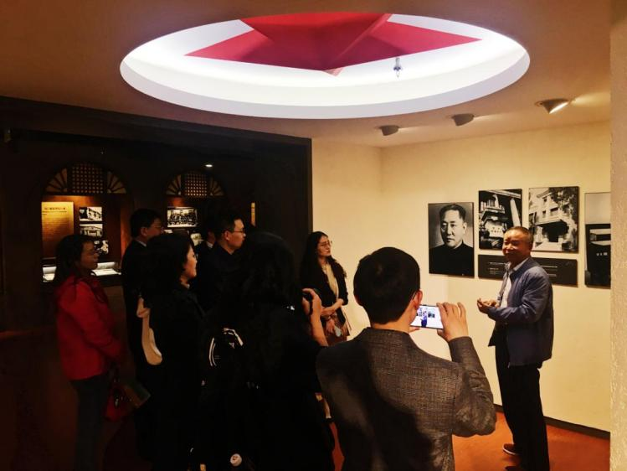图为支部成员吴腾华教授讲述百年红色金融故事
支部成员苏立峰副教授则以“证券大楼的战斗”为引，讲述了上海市军管会打击银元投机的经济战线斗争故事。从一张“人民币”讲起，讲到了人民币在上海滩是如何逐步站稳脚跟、为上海解放初期的经济恢复奠定基础的这一历史过程。
支部书记田立中副教授在看到一张印有“六十亿元”的中国面额最大纸币和一勺装有72粒大米的2个展品后受到启发，为支部成员讲述了题为《中国共产党成功征服国民党留下来的恶性通货膨胀》的生动故事。他从中国共产党倾举国之力调集囤存大量粮食，威慑、打击粮食投机商，粮食价格日趋稳定的历史故事，讲到棉纱大战的决定性作用，并深入分析了物价平衡后的市场动态。
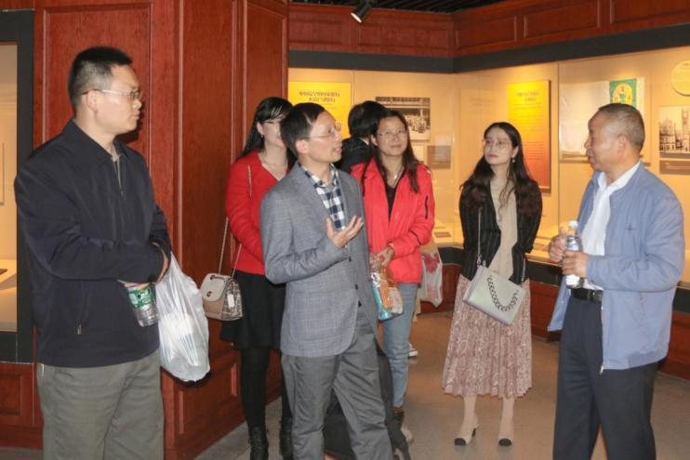图为支部书记田立中副教授现场“开课” 细说“恶性通货膨胀”
从上海金融（银行）博物馆参观完毕之后，党支部成员继续寻访红色基地，打卡上海的红色地标——中国共产党第一次全国代表大会会址纪念馆。在中共“一大”会址前，支部成员纷纷在“我为建党百年打卡”的活动页面留下了自己的红色足迹，支部书记讲党课、支部党员讲党史的视频内容也纷纷上传打卡系统，与上海市各大高校的兄弟支部一同迎接中国共产党的百年华诞。
作为支部成员之一的学院党委书记魏舒说：“虽然目前馆内暂不对外开放，但此刻站在这里，触摸这一砖一瓦，凝视这‘106’门牌号，同样让大家心潮澎湃！”在她看来，大家怀着无比崇敬的心情，在刚刚参观上海金融（银行）博物馆学习了解红色金融史知识后，再来到中国共产党的诞生地，打卡中共“一大”会址，意义在于能够从党的初心始发地再出发，继续追寻红色足迹，从党史中汲取奋发前行的力量，并朝着实现中华民族伟大复兴的宏伟目标奋勇前进！

